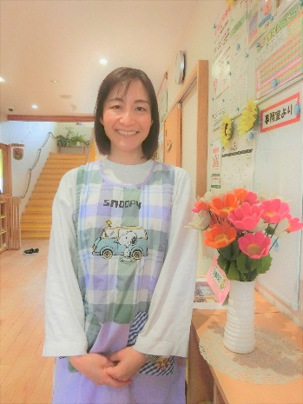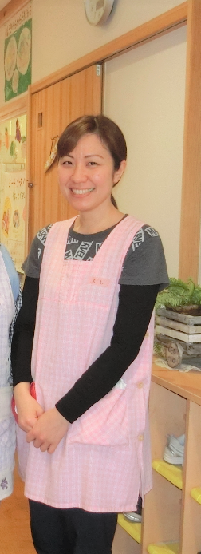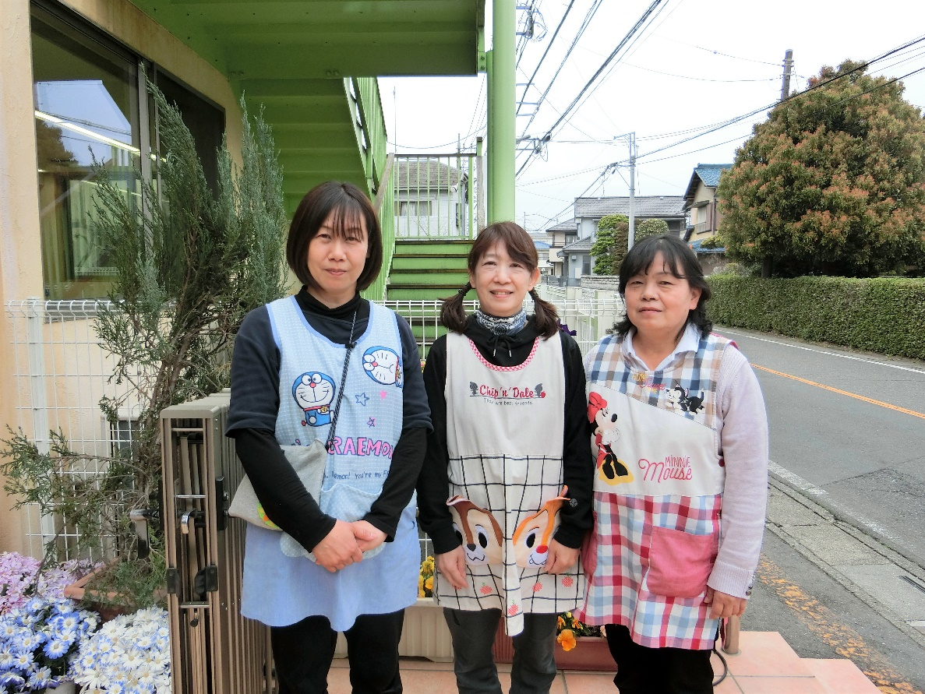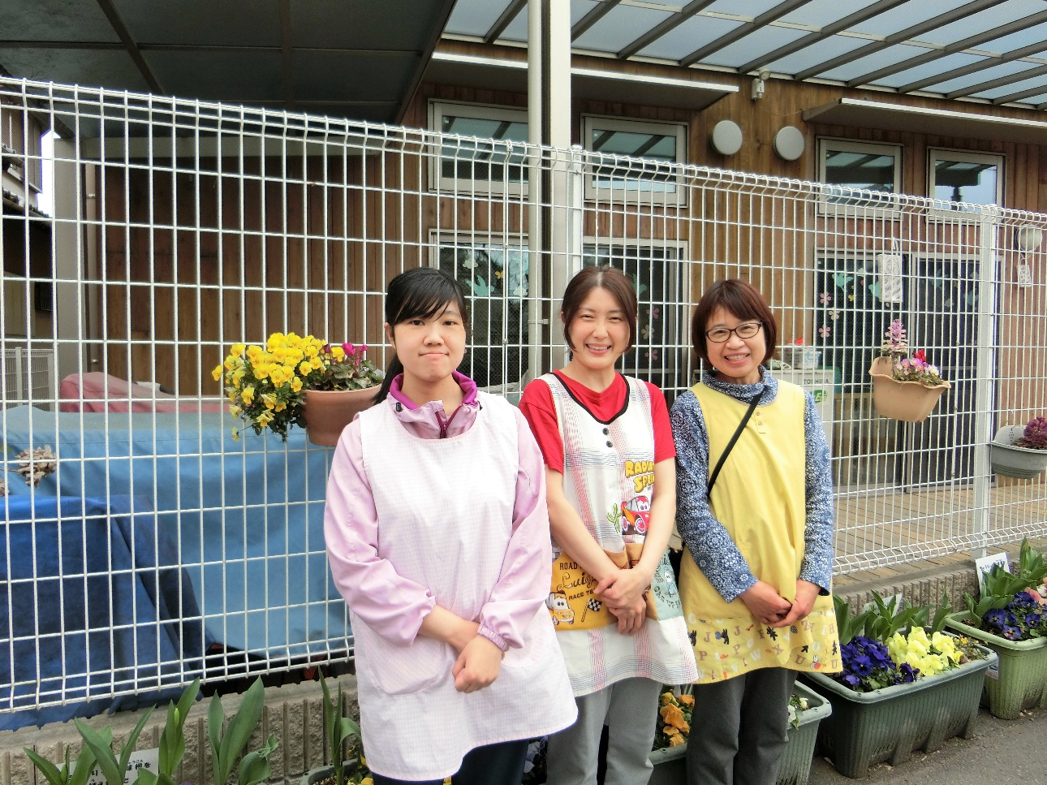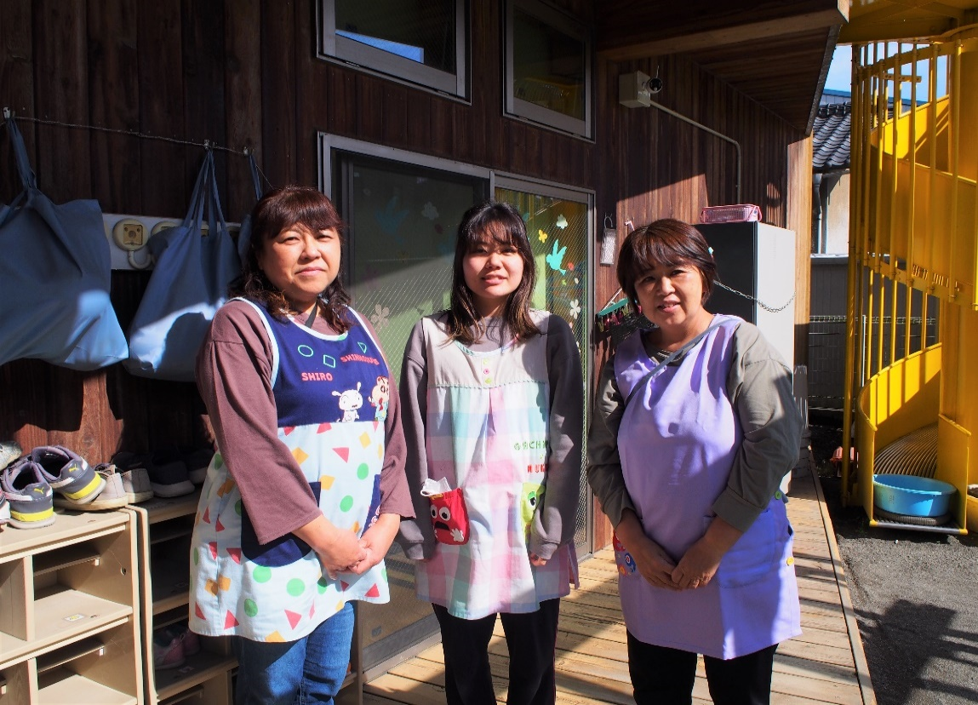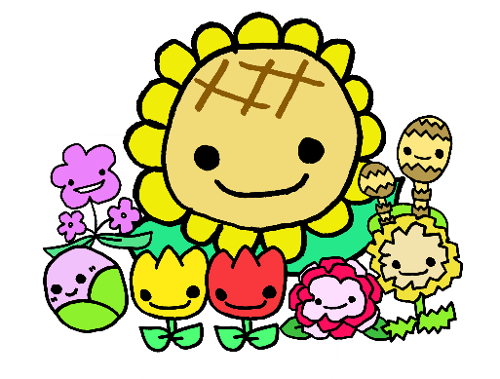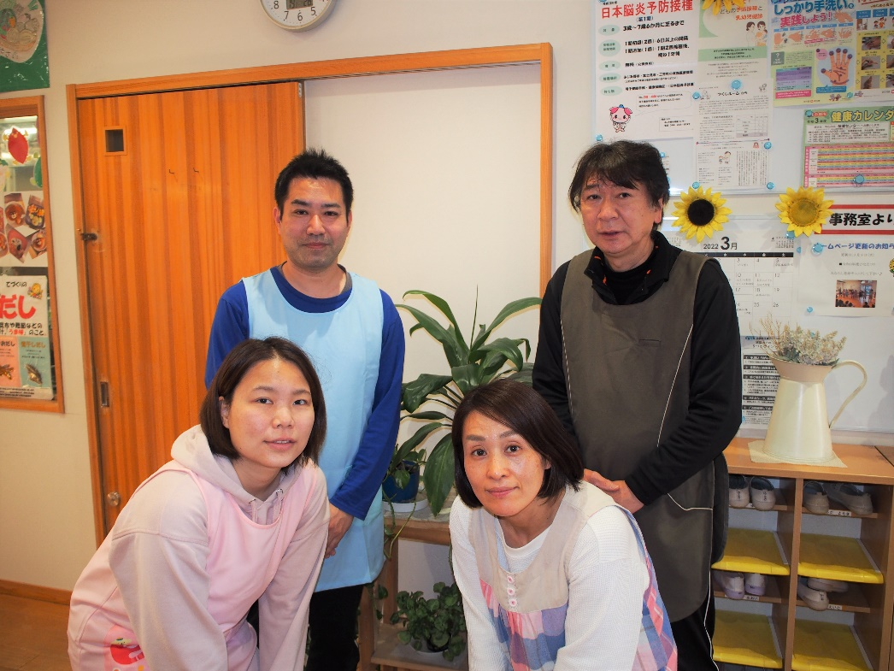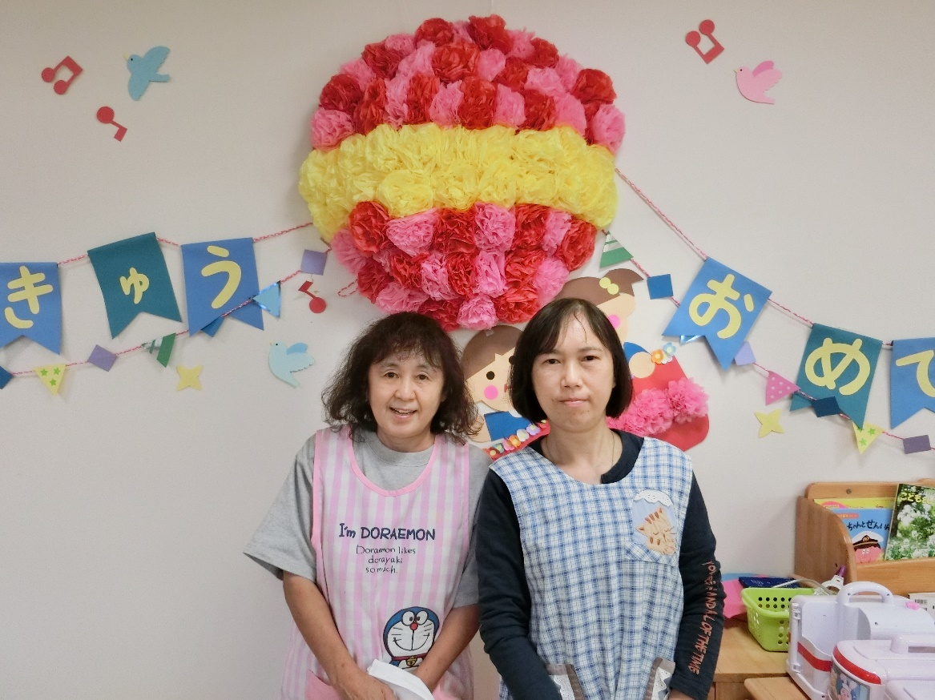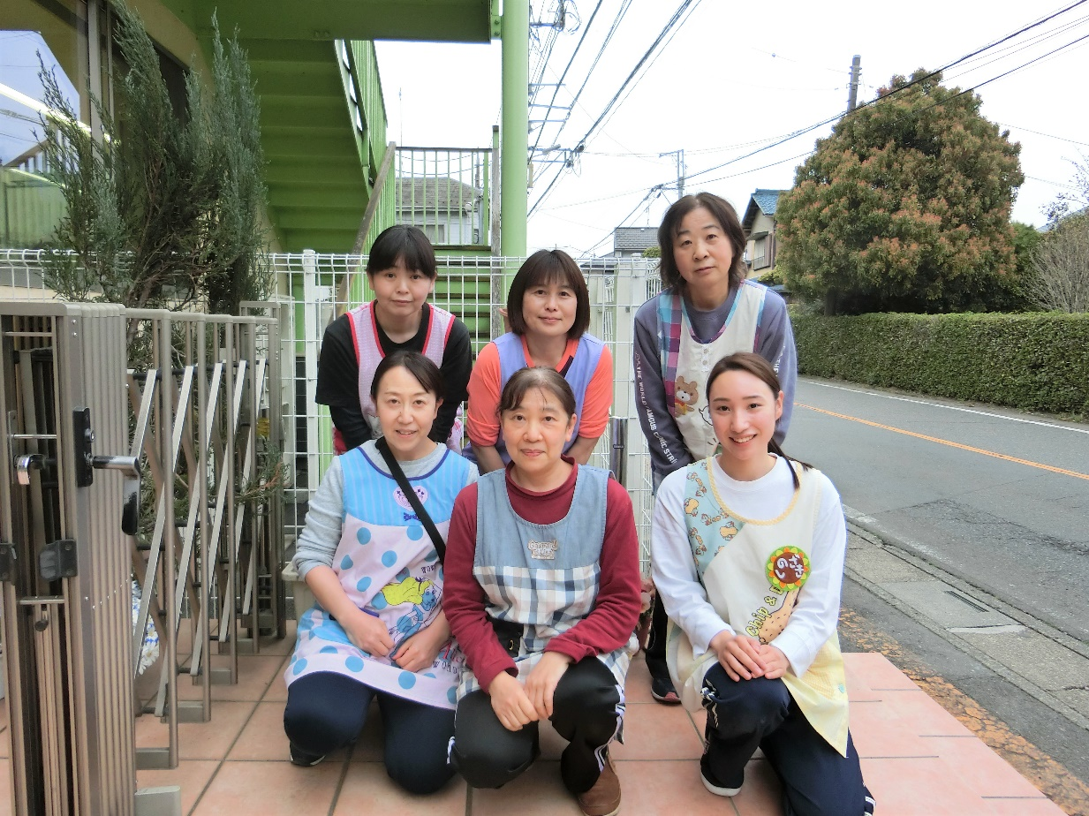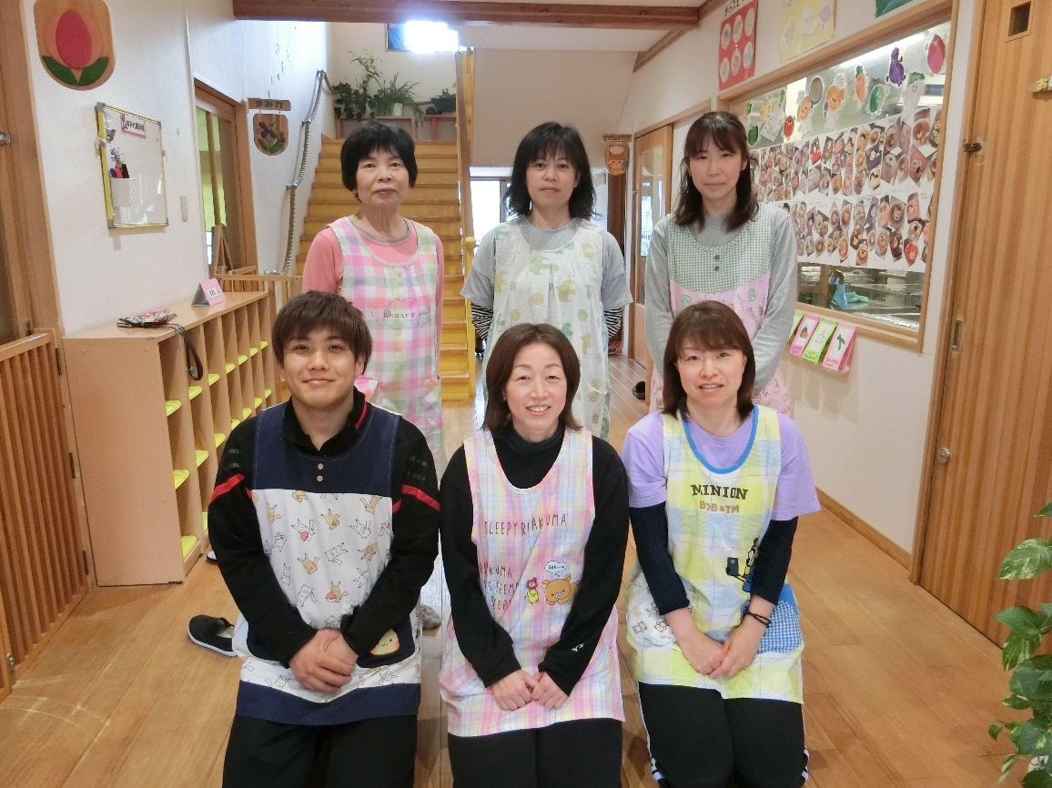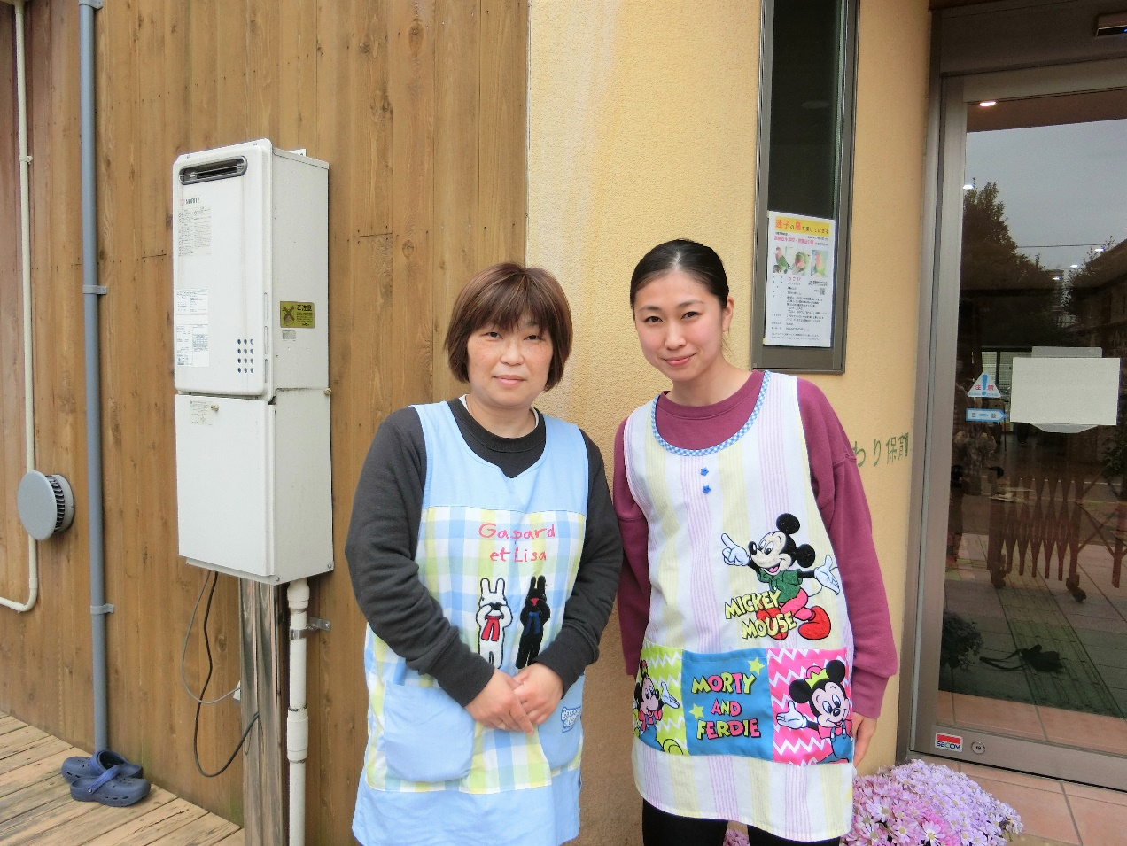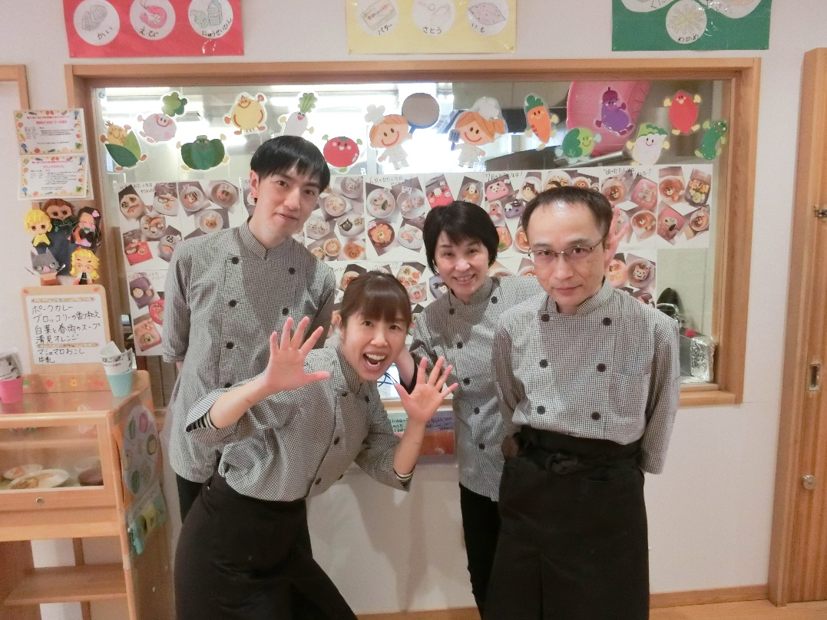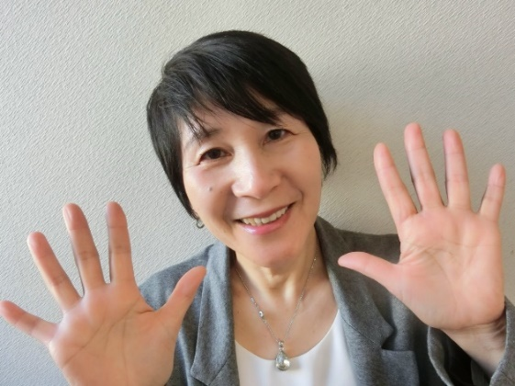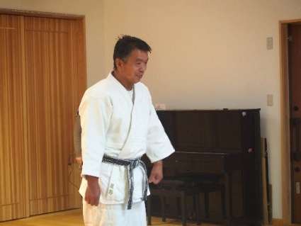

**久志亜衣**

**髙橋裕美子**

**島﨑貴子**

**坂本歩**

**取屋理恵**

**高橋まゆみ**

**小林寛子**

**中里美幸**

**篠﨑優衣**

**齊藤八千代**

**（看護師）**

**伊藤清子**

**河北早苗**

**市塚優子**

**樋口裕音**

**すみれ組**

**ばら組**

**樽見紀子**

**藤田瑞紀**

**丹羽志郎**

**矢野まみ**

**伊東直昭**

**川西直美**

**黄色ちゅうりっぷ組**

**志村真弓**

**髙澤柚衣**

**吉﨑砂識**

**たんぽぽ組**

**羽根田尚美**

**川﨑直美**

**ひまわり組**

**福井佳子**

**フリー**

**亀久保ひまわり保育園職員紹介**

**～２０２２～**

**つぼみ組**

**髙野裕行**

**調理室**

**野原由美**

**石坂美千代**

**海老原誠**

**柔道指導兼バス運転手**

**星野久**

**長谷川悠子**

**隈川遥**

**園長**

**小林倫子**

**森有紀子**

**吉田みどり**

**事務**

**病児室**

**山田日出子**

**赤ちゅうりっぷ組**